Муниципальное казенное общеобразовательное учреждение
средняя общеобразовательная школа №24 р. п. Юрты
Иркутской области.

Конкурс «Математика без скуки».

  - (внеклассное мероприятие по математике в 7-х классах в рамках недели математики, физики, информатики).

Учитель первой квалификационной категории
Трушкова Наталья Евгеньевна.

Цели:
1.Привитие интереса к предмету.
2. Активизация мыслительной деятельности учащихся.
3. Развитие внимания, склонности к фантазии.
Слайд 1.
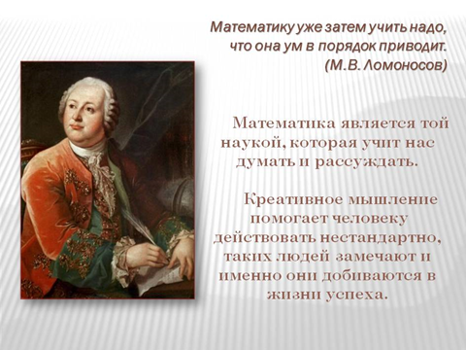

Оформление и оборудование:
Высказывания учёных о математике. Математическая газета «Математики изредка тоже шутят»; рисунки к задачам; карточки с заданиями для каждой команды; плакат для конкурса «Сосчитай до 40»; чистые листы бумаги; ручки, карандаши; часы; столы для участников; судейский стол; жетоны для 1 конкурса и для болельщиков; лента или веревка; измерительная лента; песок или соль; весы.
Компьютер, мультимедийный проектор, экран, слайды.
Учащиеся двух классов делятся на 4 команды по 5 человек в зависимости от выбранной фигуры (треугольник, окружность, квадрат, четырехугольник).
Слайд 2.

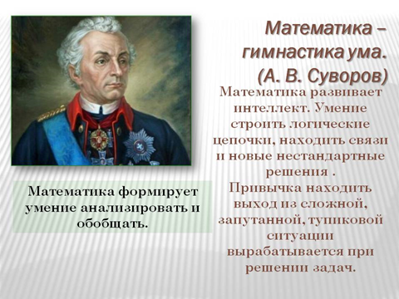

Ход игры:
1ведущий:
- Уважаемые друзья!
Мы собрались сегодня вместе, чтобы говорить о самой древней и самой юной, вечно молодой науке – математике. Математика всегда сопровождала человека в жизни. Она помогает развитию других наук, она развивает у человека такие качества личности, как:
Слайд 3.
-логическое мышление;
-целеустремленность, сильную волю;
-устойчивое внимание, сосредоточенность;
-хорошую память;
-Умение логически мыслить: сравнивать, сопоставлять, классифицировать;
-работоспособность;
-находчивость и смекалку и др.

-А такие качества, как интуиция, вдохновение, озарение, ведут к великим открытиям в науке.
Систематические занятия математикой обогащают человека, облагораживают его.

Слайд 4.

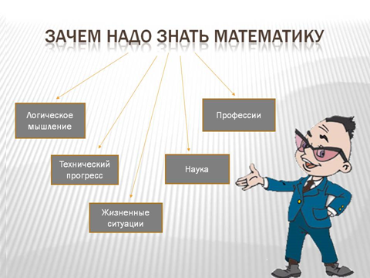

2 ведущий (девочка):
-Чтоб игра пошла, как надо,
Я жюри представить рада.
Кто в жюри сегодня судит?
Все – достойнейшие люди,
Объективны и честны,
Неподкупны и умны!
И, жюри уж, без сомненья,
Примет мудрое решенье.
Пусть сильнейший победит,
Эрудицией сразит!
( ведущая представляет членов жюри).
1 ведущий: - Сегодня конкурс пройдет под девизом: «Книга – книгой, а мозгами двигай!» (В.В. Маяковский).
2 ведущий:- Я приглашаю 20 человек для участия в конкурсе, для этого надо взять любую геометрическую фигуру, лежащую на столе (окружность, треугольник, квадрат, четырехугольник).
(Ребята, выбравшие одинаковую фигуру, становятся членами одной команды. Всего 4 команды.)
-Участников прошу сесть за столы.

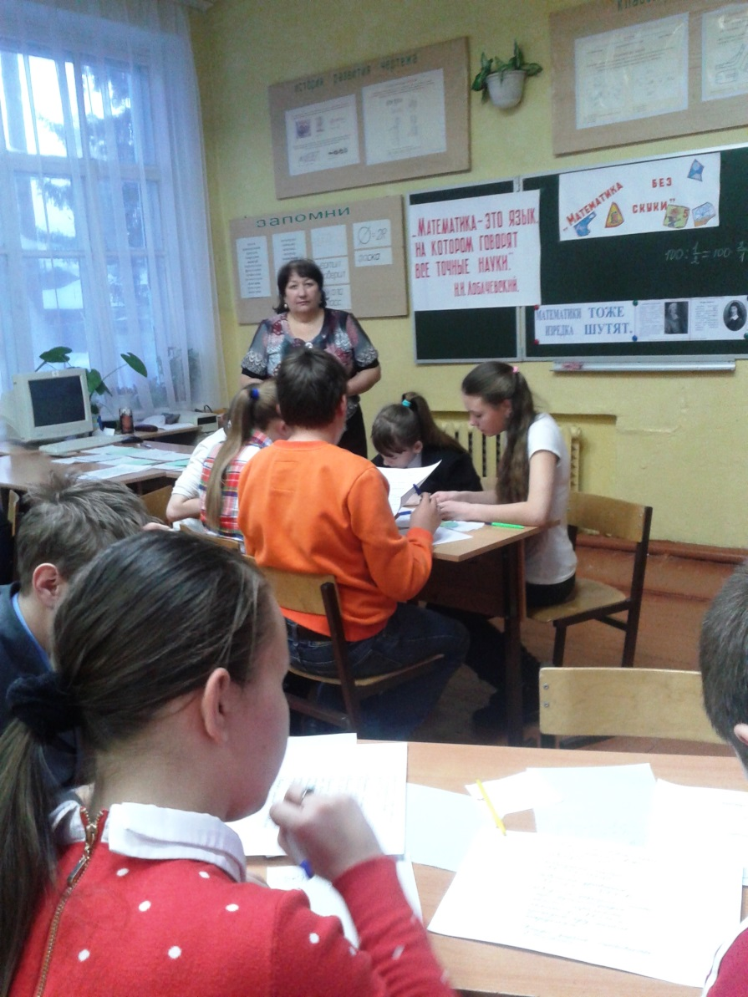

Учитель:
-Вот команда «Треугольник»:
Пусть узнает каждый школьник,
Будут им, сказать хочу,
Все заданья по плечу!
- Про команду №2
Разошлась уже молва.
Называется «Квадрат»,
Им любой учёный рад.
-У команды третьей здесь
Всех достоинств и не счесть.
Номер три зовётся «Кругом» -
Стойкие и друг за друга!

-Итак, я конкурс открываю,
Всем успехов пожелаю,
Думать, мыслить, не зевать,
Быстро всё в уме считать!
1 конкурс «Разминка».
-Первым отвечает тот, кто первым поднимет руку. Ответ дается сразу. За правильный ответ - жетон. По окончанию конкурса каждая команда сообщает жюри набранное количество жетонов. 1 жетон- 1 балл.
-На ёлке горело 7 свечей, 5 из них погасли. Сколько осталось? (5, остальные сгорели).
-На одной руке 5 пальцев, на двух десять, а на десяти сколько? (50).
-У треугольника 3 угла, если один срезать, сколько останется? (4).
-Как называется сотая часть числа?(процент).
-Назовите самое большое отрицательное число (-1).
-Деление числителя и знаменателя на одно и то же число (сокращение).
-Название дроби, у которой числитель больше или равен знаменателю (неправильная дробь).
-Действие, при помощи которого находится дробь от числа (умножение).
-Как называется функция вида у= kх+b? (линейная).
-Какое неравенство называется нестрогим?
-Что значит решить уравнение?
-Что такое мода ряда чисел?
-Что такое размах ряда чисел?
-Решите уравнение IaI-17=0.
-Найдите область определения функции у=х²+8.
-Что является графиком линейной функции?
-Разделите 100 на половину.
- Чему равен 1 пуд?

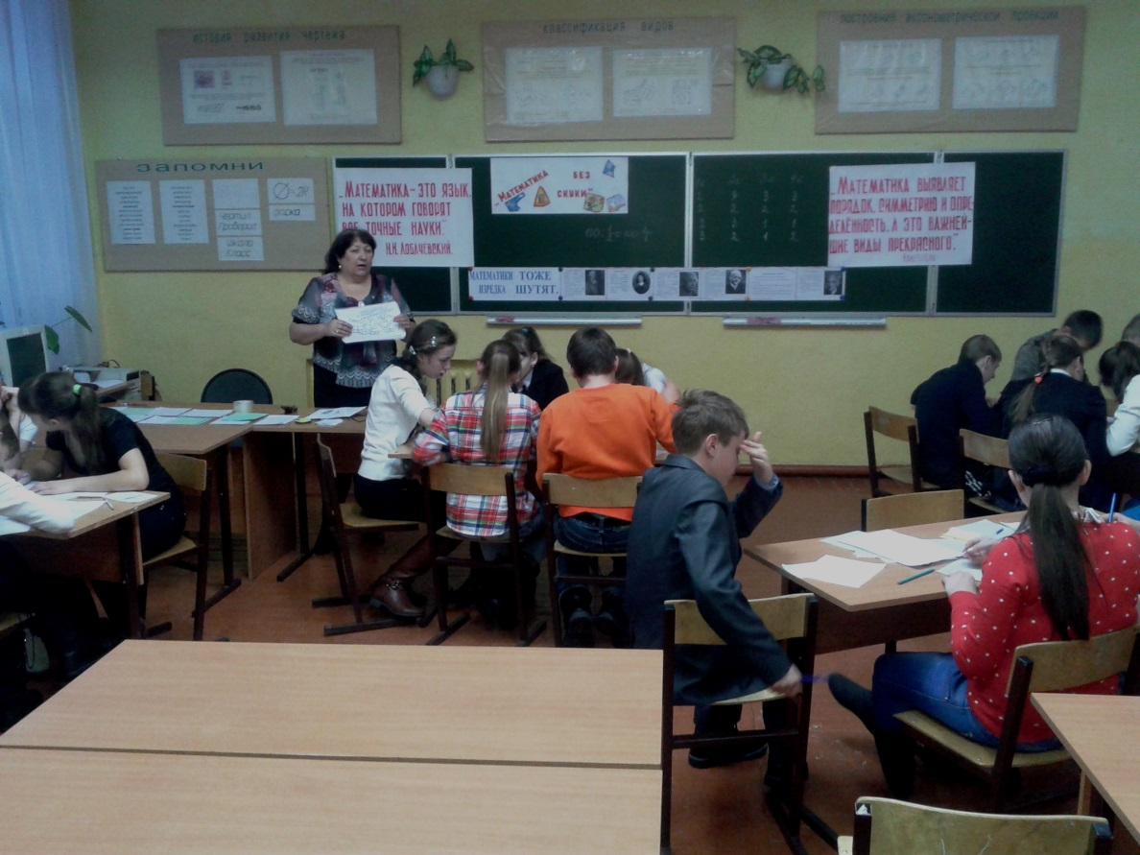
2конкурс «Отгадать ребусы» (приложение 1).
( 1 ребус – 3 балла, время – з минуты).
Игра с залом. (За правильный ответ- 1 жетон, в конце конкурса болельщики отдают жетоны команде, за которую болеют).
-Назовите среднее арифметическое женщины и рыбы (русалка);
-назовите среднее арифметическое ежа и змеи (колючая проволока);
-назовите среднее арифметическое мужчины и коня (кентавр).
(Жюри объявляет итоги первых двух конкурсов.)
3 конкурс «Собери кувшин» (приложение 2).
( Каждая команда получает части кувшина и собирает его 3 минуты, 3 балла).
Игра с залом.
-Что есть у каждого слова, растения, уравнения?
-Что можно приготовить, но нельзя съесть? (уроки).
-Выдающийся математик Древней Греции, основоположник геометрии.
4 конкурс «Лабиринт»(приложение 3)
-Что такое лабиринт? Лабиринт (греческое слово) означает ход в подземелье. Лабиринт – запутанная сеть дорожек, ходов, сообщающихся друг с другом помещений.
-Получаете задачку в стихах, но её условие «разбилось», остались подсказки в виде стрелок и номеров.
-Найдите выход из запутанного положения и ответьте на вопрос: сколько всего рыб и птиц?
(Стихотворение пишем на листочке. Время-3 минуты, 3 балла)
Ответ:
Жил в воде один налим,
Два ерша дружили с ним.
Прилетали к ним три утки
По четыре раза в сутки
И учили их считать:
Раз – два – три – четыре - пять.)
Игра с залом «Назовите имена»
-Трёх поросят из сказки «Три поросёнка» (Наф-Наф, Ниф-Ниф, Нуф-Нуф).
-Трёх толстяков из сказки Ю. Олеши «Три толстяка» (Без имен).
-Трёх мушкетёров из романа А. Дюма «Три мушкетёра» (Атос, Портос, Арамис).

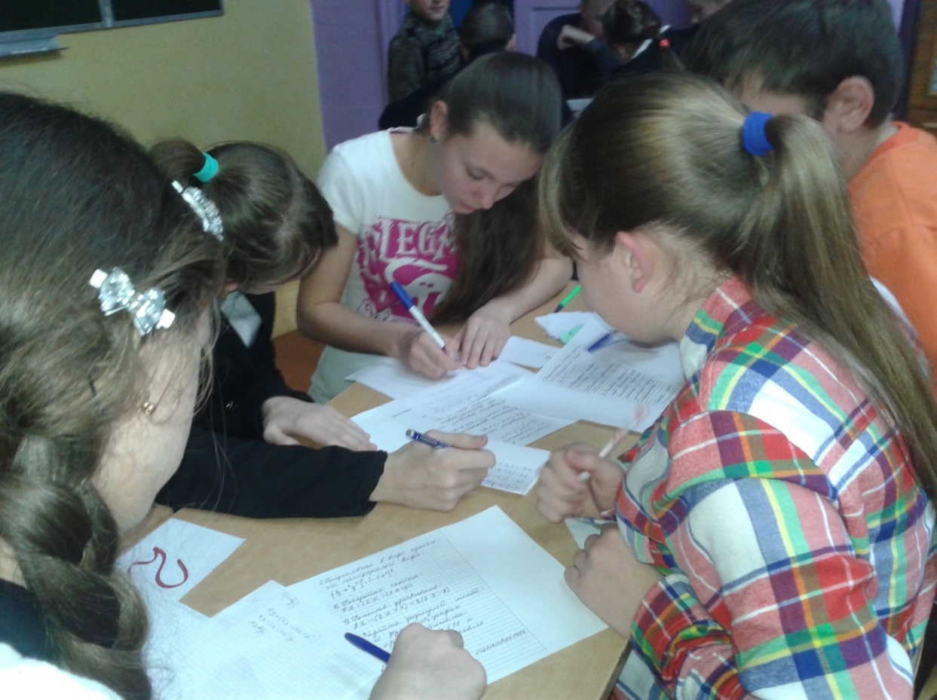

5 конкурс «Сосчитай до 40» (приложение 4)
-Игра на внимание. Побеждает тот, кто меньше времени займёт, отыскивая числа по порядку от 1 до 40. От каждой команды участвует 1 представитель. Время - 2 минуты для каждой команды. Пока один участник находит числа, остальные трое находятся в коридоре (или завязать глаза платками).
Жюри подводит итоги 5 конкурсов и объявляет их.
6 конкурс «Решение серьёзных задач»(приложение 5)
(Каждая команда решает 4 задания; одно задание – 3 балла. Время- 12 минут. Ответы - у жюри.)

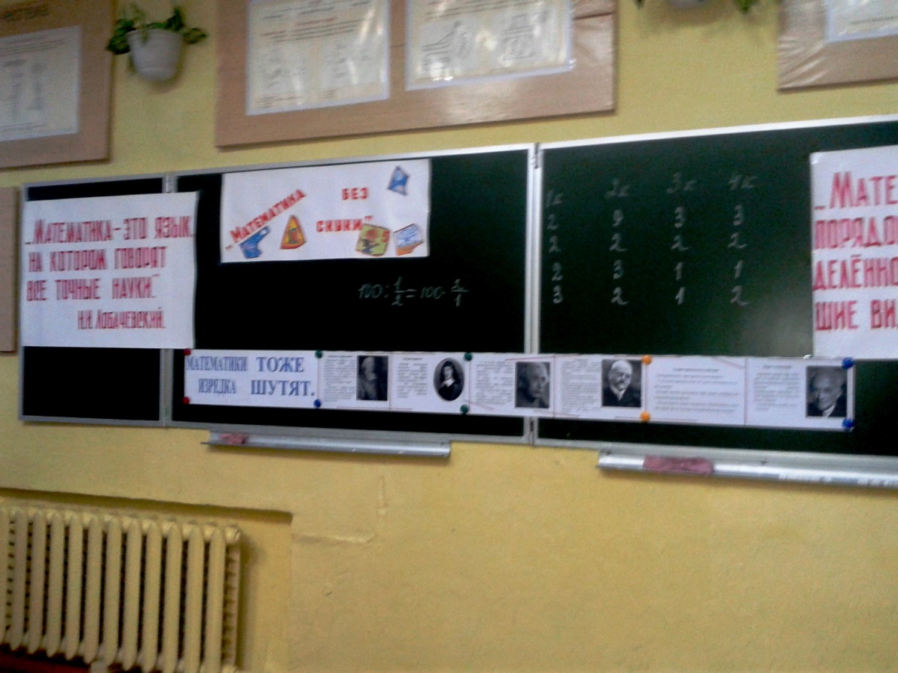

Игра с залом.
«Психологические моменты»
(Задуманные числа ребята пишут на листочках и отдают учителю. Учитель говорит, что знает, какое число задумали учащиеся)
-Задумайте число от 1 до 5 (3)
- Задумайте число от 1 до 10 (7)
-Задумайте двузначное число между 1 и 50, чтобы его цифры были различны. Например, число 11 брать нельзя. (37 или 35).
- задумайте двузначное число между 50 и 100, обе цифры которого должны быть четными и различными (68 или 86).
«Кто точнее?»
-Отмерить на глаз 25 см ленты.
-Насыпать в пакет 200 г песка (соли).
-Сколько весит ваш учебник алгебры?

Болельщики отдают жетоны жюри для общего счёта.
Подведение итогов, награждение. Фотографии на память.

Предлагаемый материал, думаю, поможет как начинающим, так и опытным учителям (при творческом подходе ) разнообразить внеклассную работу по предмету. Поможет учителям увлечь учеников, развить начала математического и логического мышления, расширить кругозор учащихся, пробудить желание заниматься изучением математики. Занимательные мероприятия, доступные, интересные, проводимые регулярно, помогают поднять «потолок» учащихся, укрепляют их веру в свои возможности, приносят радость и желание познавать.

